Корначенко Данил
Раздел 1

1.
ssh eltex-v22@217.71.138.1 -p 44556
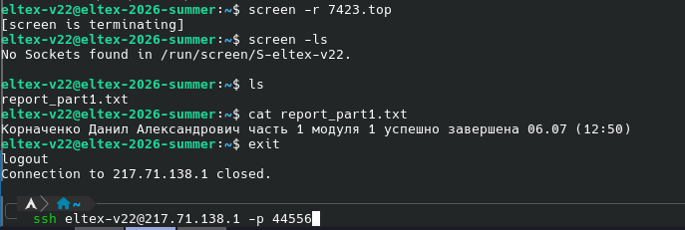
2.
screen -ls
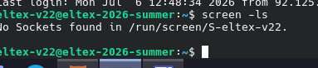

3.
screen -S top -d -m top
4.
screen -ls
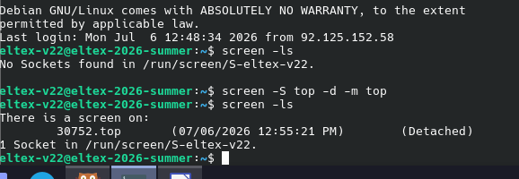
5.
screen -r top
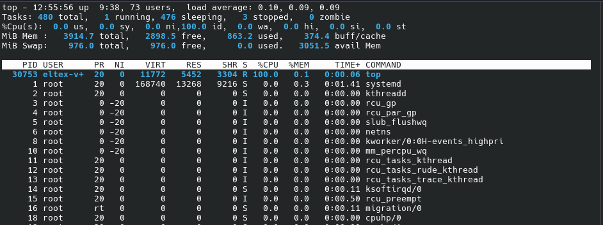
6.
ctrl+a c
7.
watch /usr/bin/vmstat
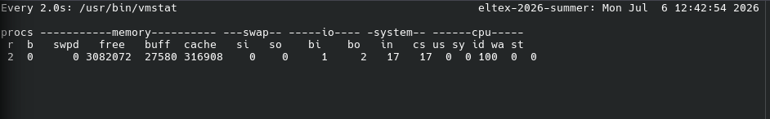
8.
ctrl+a «
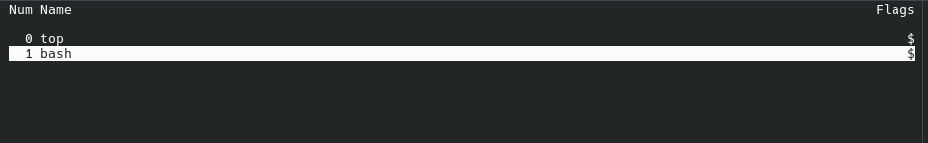
9.
ctrl+a shift+a
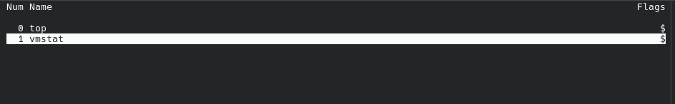
10.
ctrl+a d
11.

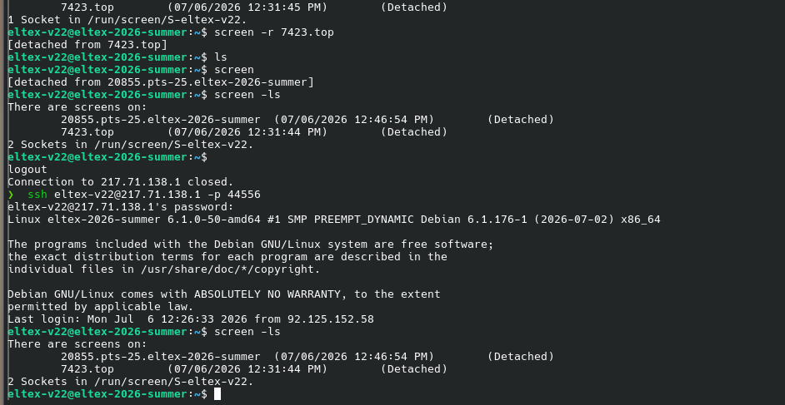
12.
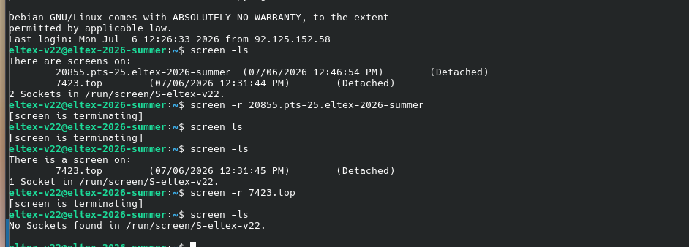
Раздел 2

1.
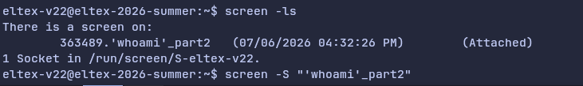
2.
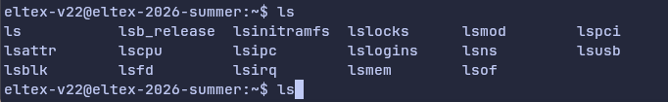

3.

4. Ответ: 2000
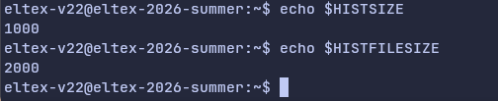

5.
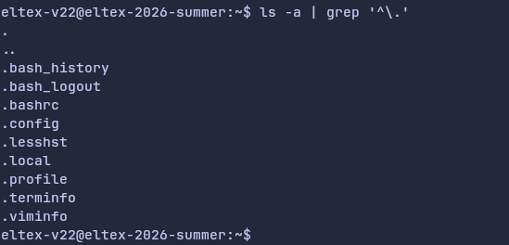

6.
7.
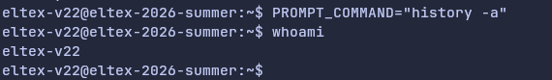

10,11,12
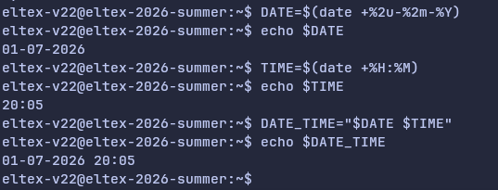
13.
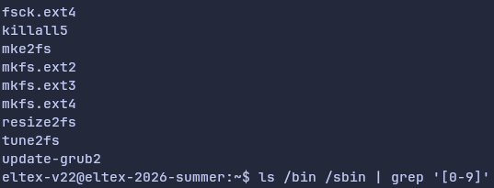

14.
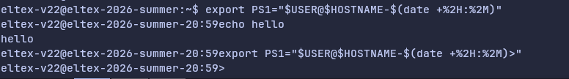
15. В .bashrc
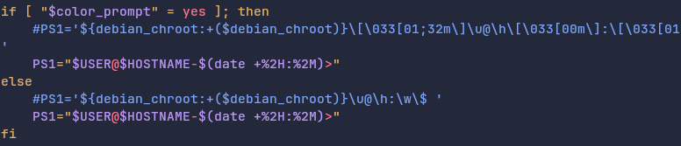

16.
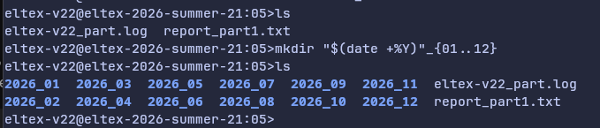
Раздел 3

1,2.
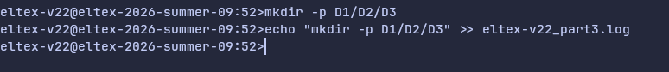
3.
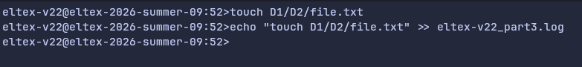
4.

5,6.
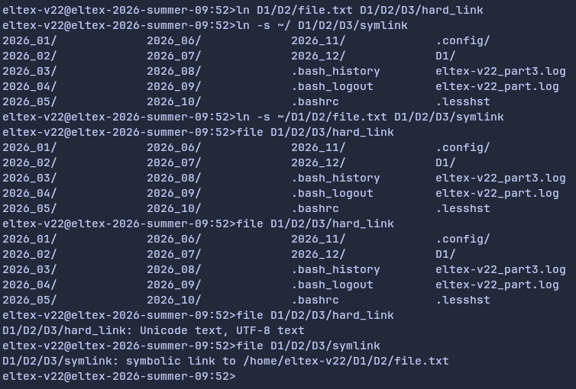
7.
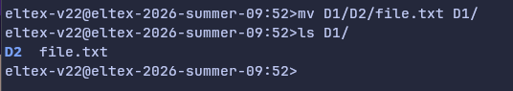

8.
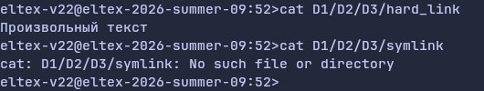

Жёсткая ссылка по прежнему работает, потому что это по сути новый файл с тем же inode, и он полностью считывается, в символическая ссылка лишь имеет путь в файлу и при отсутствии файла в изначальном пути не работает.

9.
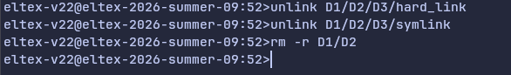

10.
11.
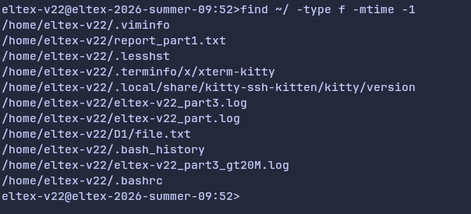
12.
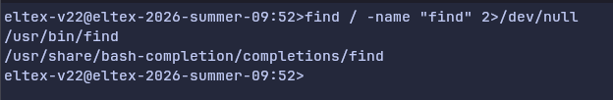
13.
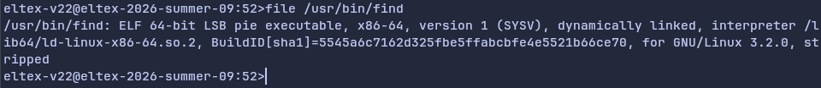
14.
